**РАЗДЕЛ 3.2. БАКТЕРИИ**

**Бактерии** (др.-греч. βακτήριον — палочка) — группа (царство) прокариотных (безъядерных) микроорганизмов, чаще всего одноклеточных. К настоящему времени описано около десяти тысяч видов бактерий и предполагается, что их существует свыше миллиона, однако само применение понятия вида к бактериям сопряжено с рядом трудностей.

Из обязательных клеточных структур бактерий выделяют три:

•нуклеоид

•рибосомы

•цитоплазматическая мембрана (ЦПМ)

С внешней стороны от ЦПМ находятся несколько слоёв (клеточная стенка, капсула, слизистый чехол), называемых клеточной оболочкой, а также поверхностные структуры (жгутики, ворсинки). ЦПМ и цитоплазму объединяют вместе в понятие **протопласт**

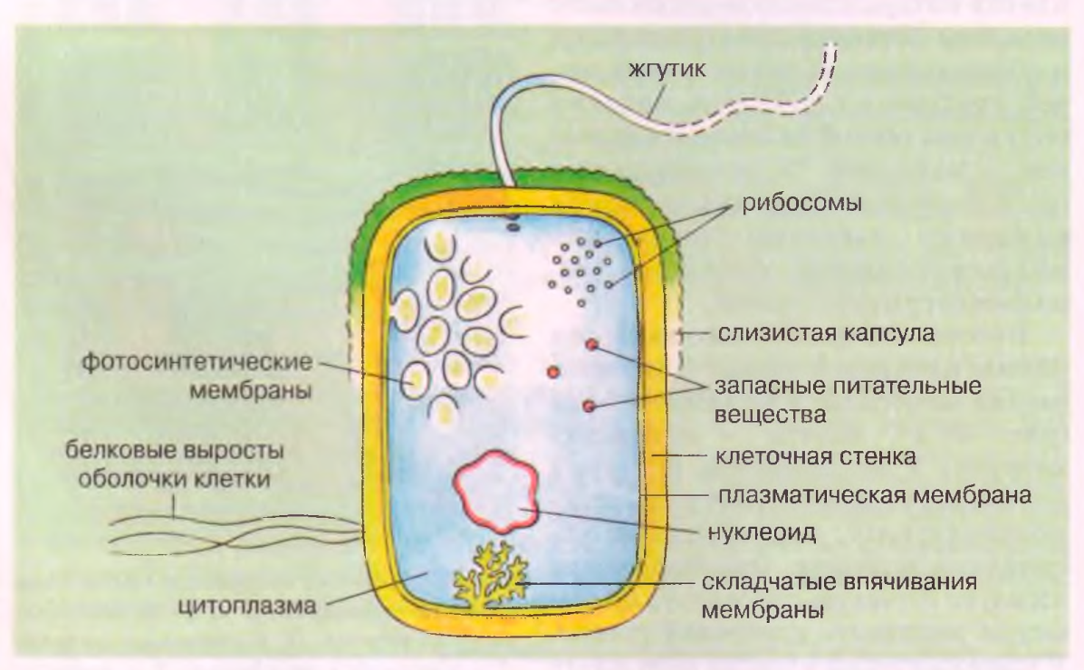

Многоклеточный организм должен отвечать следующим условиям:

•его клетки должны быть агрегированы,

•между клетками должно осуществляться разделение функций,

•между агрегированными клетками должны устанавливаться устойчивые специфические контакты.

Многоклеточность у прокариот известна, наиболее высокоорганизованные многоклеточные организмы принадлежат к группам цианобактерий и актиномицетов.

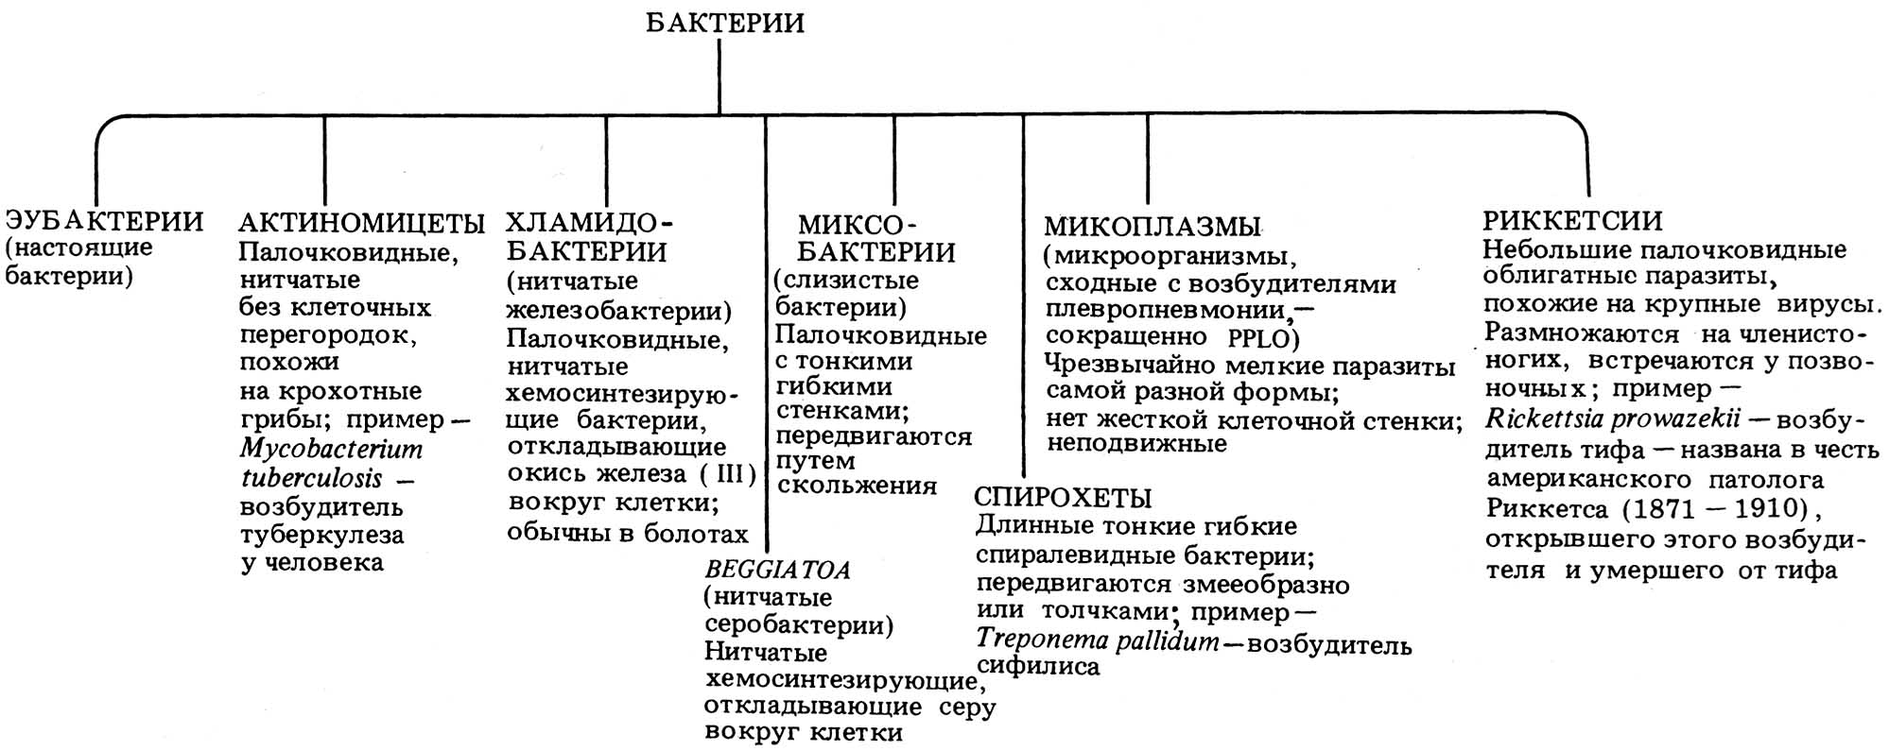

**Жизнедеятельность бактерий**

Питание

Сапротрофы (веществами мертвых организмов)

Паразиты (веществами живых организмов)

Дыхание

Аэробные (дышат кислородом как растения и выделяют углекислый газ)

Анаэробные (не нуждаются в кислороде)

Движение

С помощью жгутиков или за счет волно­образных со­кращений

Размножение

Бактерии размножаются делением: материнская клетка делится на две дочерних. Уже через 20–30 мин. молодые клетки также приступают к делению.

Значение

Бактерии играют важную роль в круговороте веществ в природе. Почвенные бактерии разлагают отмершие организмы, превращая органическое вещество в минеральные соли, необходимые растениям. Болезнетворные бактерии вызывают опасные заболевания человека, животных, растений. Бактерии гниения и брожения могут вызвать порчу продуктов, но человек научился использовать бактерии брожения для производства продуктов и приготовления кормов. В организме человека и животных также живут бактерии брожения, способствующие пищеварению.

